ПРИЛОЖЕНИЕ А

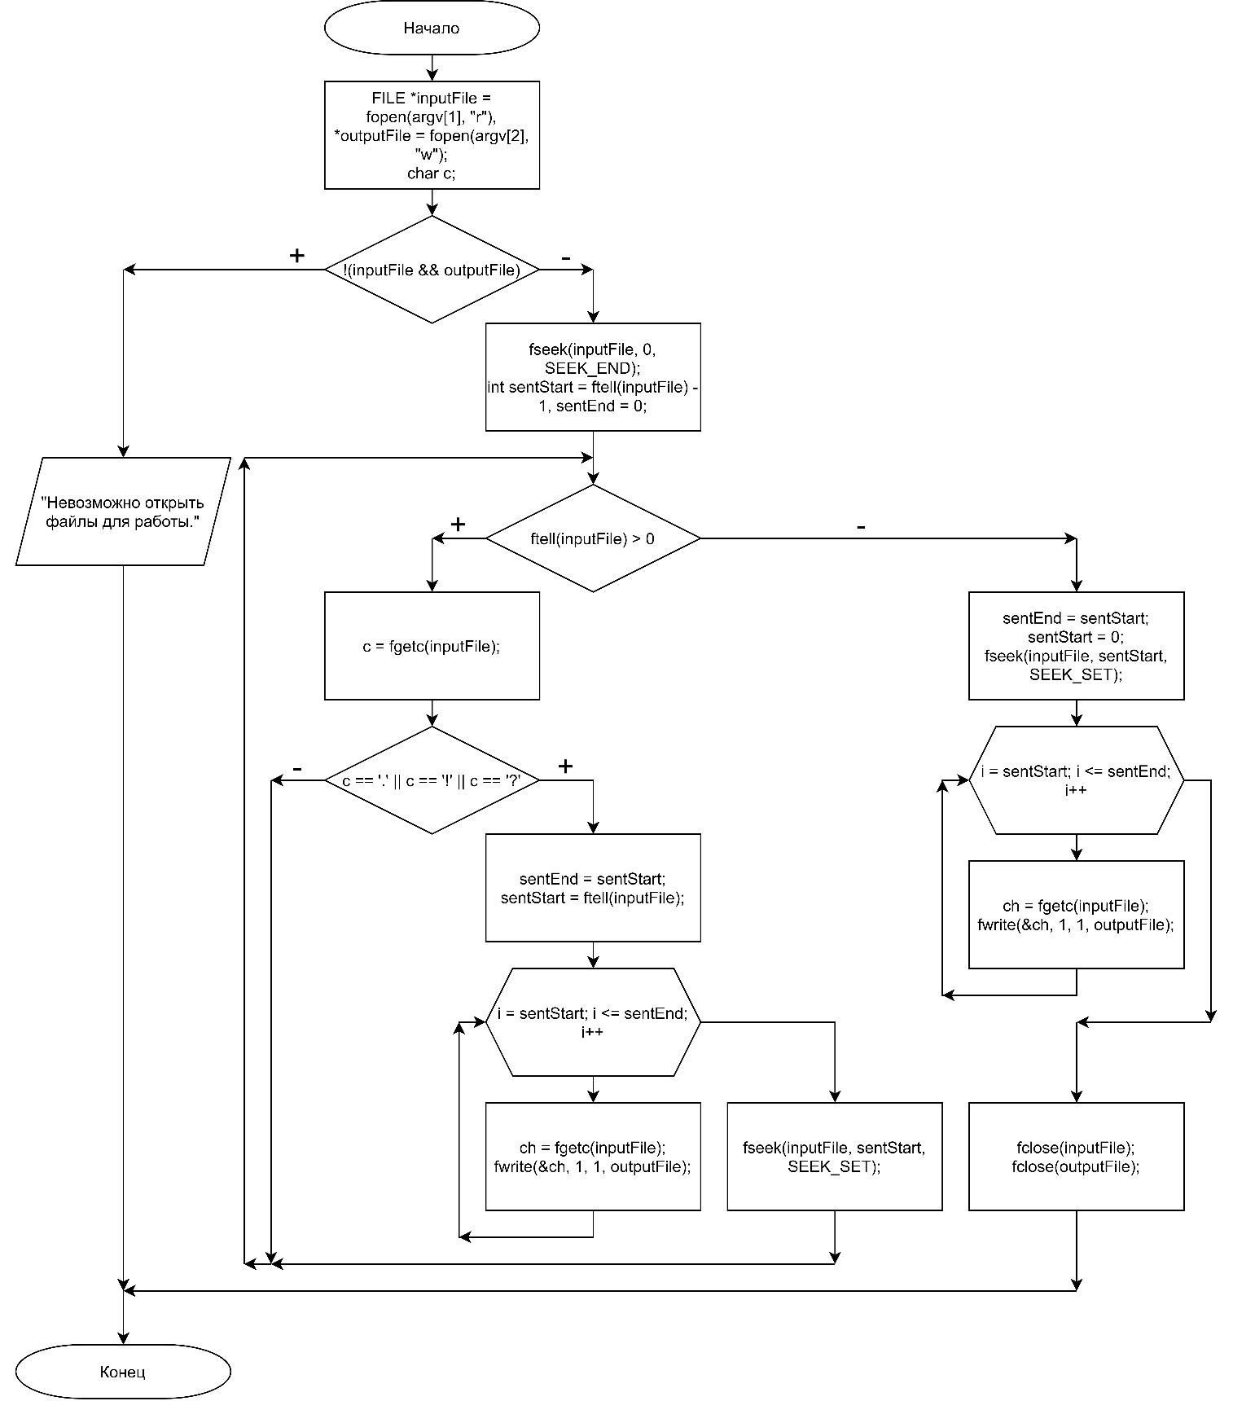

Рисунок А.1 – Структурная схема алгоритма посимвольной обработки файла

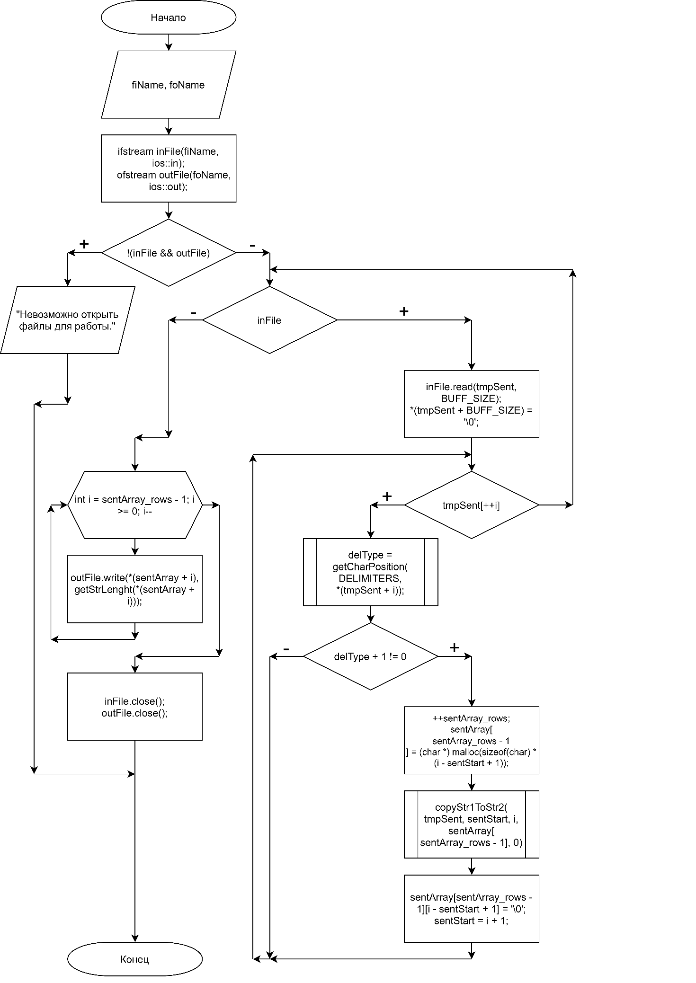

Рисунок А.2 – Структурная схема основной функции построчного считывания предложений из файла

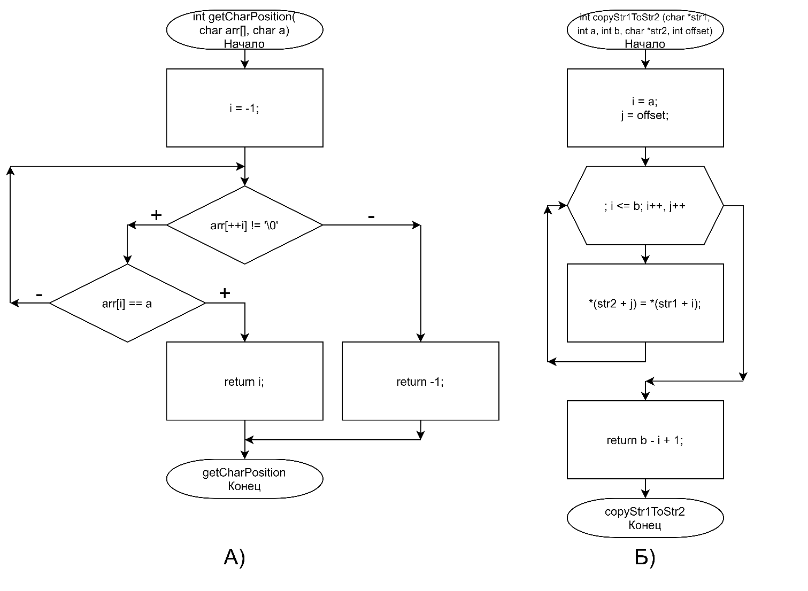

Рисунок А.3 – Структурные схемы: А) функции getCharPosition;

Б) функции copyStr1ToStr2

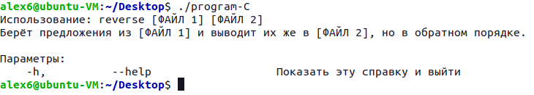

Рисунок А.4 – Попытка запуска программы без аргументов



Рисунок А.5 – Попытка запуска программы, если входной файл не существует



Рисунок А.6 – Исходные данные теста 1

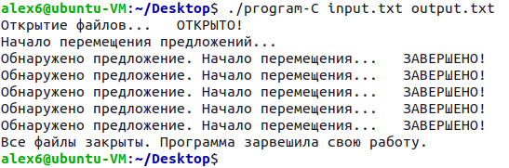

Рисунок А.7 – Вывод программы для тестового примера 1 на ЯП С



Рисунок А.8 – Результат работы программы для тестового примера 1 на ЯП С

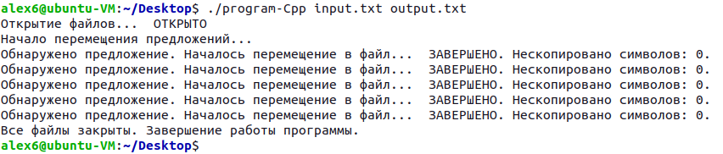

Рисунок А.9 – Вывод программы для тестового примера 1 на ЯП С++



Рисунок А.10 – Результат работы программы для тестового примера 1 на ЯП С++



Рисунок А.11 – Исходные данные теста 2

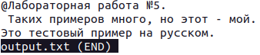

Рисунок А.12 – Результат работы программы для тестового примера 2 на ЯП С



Рисунок А.13 – Результат работы программы для тестового примера 2 на ЯП С++